台灣省土木技師公會 函（稿） 免 用 印 信
日 期： 101 年 4 月 9 日
發文文號： (101)省土技字第1399號
附 件：自強活動報名表及簡章
受 文 者：全 體 會 員
副本收受者：太平洋假期旅行社有限公司
主 旨：本會101年度國內自強活動
主 辦：台灣省土木技師公會福利委員會
活動名稱：花蓮綠島3日遊
活動日期：101年6月10~12日、101年6月23~25日
截止日期：請於101年5月4日中午12：00 以前傳真至公會；為免疏漏，傳真後請立即以電話查詢確認（逾時恕不受理）。
聯絡方式：8961-3968轉142 許素梅 小姐 傳真：02-29641159、29634076。
活動行程及費用：詳附件
注意事項：
一、凡101年度暨往常年會費繳清之會員(報名前常年會費未繳清者，事後補繳概不補助)，本會會員旅遊補助於年終結算；以年度預算額度內統一平均分配，國內補助金額最多四千元，會員每人每年得接受公會補助參加國內自強活動乙次，參加之會員及眷屬，請全額付費。
※凡報名參加本次活動之會員，費用請於報名時一次繳清。
二、繳費方式：郵局劃撥或上綱繳費。
1.郵政劃撥帳號：12295196，戶名：台灣省土木技師公會。繳交費用後傳真報名表(附劃撥收據影本，備註團名)才算完成報名手續。
2.登錄本會網站線上繳費（http://www.twce.org.tw/）。
三、活動人數採定額規劃，報名截止後，如名額超過，以本年度未享受旅遊補助者及直系親屬優先，如再超過，以抽籤決定。（在截止報名時間前報名之人數為準，不按報名先後之順序，人數如超過由福利委員會統一代抽）。為方便公會作業，有意願之會員仍請儘早報名。
四、如活動梯次報名人數未達經濟出遊人數(25人)，本會得視情況取消該行程，並轉知已完成報名手續之會員，依程序辦理退費事宜。
五、報名時請詳閱活動介紹與活動限制(如附件)，報名後無論任何理由，均不得要求退款，請慎重考慮，再填寫報名表，逾期恕不受理。
六、參加旅遊之人員，如有年齡較長或身體狀況欠佳之虞者，須有能陪伴照顧之眷屬同行。
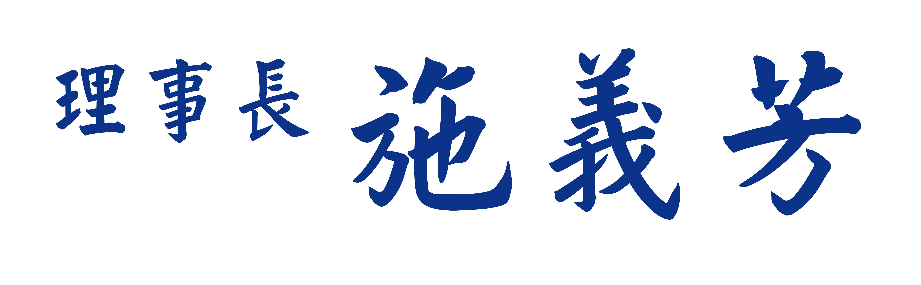
台灣省土木技師公會 101年度國內自強活動
~ 花蓮、綠島 3日遊 ~
※請於參加團次之□內打ˇ
□101年6月10~12日（星期日、一、二） | □101年6月23~24日（星期六、日、一）
※會員每年旅遊補助依往例國內、外各乙次為限；名額有限，技師之眷屬限配偶或直系親屬。
會員證號 | 姓 名 | 出生年\月\日 | 身份証字號 | 餐、宿之特別要求
（眷1） |  |  |  | □配偶 □直系眷屬
（眷2） |  |  |  | □配偶 □直系眷屬
出 發：□高雄 □台北
集合地：□高雄火車站 □台南火車站 □台北火車站 □其他：
費用：□平日（00/0）7,000元。 □假日（00/00）7,500元。
※65歲以上、未滿12歲佔床每人團費減400元。
※每團人數達35人，每人減300元。
參加人數共 位 合計總團費計:$ ˍˍˍˍˍˍ元整
聯絡電話： (O): ˍˍˍˍˍ (H): ˍˍˍˍˍ (行動): ˍˍˍˍˍ【必填】
緊急連絡人：ˍˍˍˍˍ 電話: ˍˍˍˍˍ 行動: ˍˍˍˍˍ【必填】
住址: ˍˍˍˍˍˍˍˍˍˍˍ mail：ˍˍˍˍˍˍˍˍˍˍˍ
※代收轉付抬頭: 統一編號：
技師本人之旅遊補助匯款帳號: ˍˍˍ 銀行ˍˍˍ 分行，帳號ˍˍˍˍˍˍ
☺本次旅遊平安險300萬元，醫療險3萬元（老人、小孩保險公司另有限制），會員若認為有需要增加者，請自行另外加保。
☺詢問旅遊行程、時間等諸細節請直接與尚華旅行社洽詢；報名及繳費請與公會連絡。太平洋假期旅行社周穗湘小姐0963-078-111、專線(02) 2751-3915。
☺凡報名本次活動之會員，若有年齡過大或身體狀況欠佳之虞者，希斟酌請一位能陪伴照顧之眷屬同行。

